一、CSS常用文本属性

1）color
颜色属性Color，用于指定文本的颜色
常用颜色表示方法：
- color_name 规定颜色值为颜色名称的颜色（比如 red）。
- hex_number 规定颜色值为十六进制值的颜色（比如 #ff0000）。
通常通过Ps取色，复制

2）text-align
用来设置文本的水平对齐方式
文本可居中或对齐到左或右,两端对齐.

常用属性值：
- Left 左对齐
- Right 右对齐
- Center 居中对齐
- justify 两端对齐
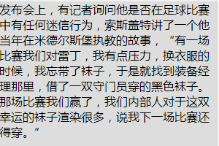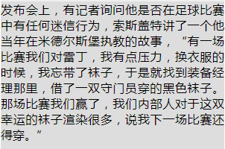
默认 text-align:justify 两端对齐效果

text-decoration
用来设置或删除文本的装饰
常用属性值：
- none 无
主要是用来删除a链接的下划线
- underline 下划线
- line-through 中划线
- overline上划线

text-indent
文本缩进属性是用来指定文本的第一行的缩进。
例：


通常会使用相对单位em,相对于当前对象内文本的字体尺寸
如当前元素字号为12px,则 1em= 12px

二、CSS 常用背景属性
CSS 背景属性用于定义HTML元素的背景。
元素的背景是元素的总大小，包括填充（内边距）和边框区域（但不包括外边距）
CSS 允许应用纯色作为背景，也允许使用背景图像创建相当复杂的效果

1）background-color
定义元素的背景颜色.
CSS中，颜色值通常以以下方式定义:
- 十六进制 - 如："#ff0000"
- RGB - 如："rgb(255,0,0)"
- 颜色名称 - 如："red"
注：默认值是 transparent（透明），如果一个元素没有指定背景色，那么背景就是透明的。

background-image
定义元素的背景图像
默认情况下，background-image放置在元素的左上角，并重复垂直和水平方向
常用属性值：
- url('URL') 图像的URL
- none 无图像背景会显示。这是默认
注：通常我们设置一种可用的背景颜色，这样的话，假如背景图像不可用，可以使用背景色带代替

background-repeat
设置如何平铺对象的 background-image 属性
默认情况下 background-image 属性会在页面的水平或者垂直方向平铺
常用属性值：
- repeat 背景图像将向垂直和水平方向重复。这是默认
- repeat-x 只有水平位置会重复背景图像
- repeat-y 只有垂直位置会重复背景图像
- no-repeat 不重复

background-position
background-position属性设置背景图像的起始位置。
通常有两个值，一个对应水平方向，另一个对应垂直方向。
为 background-position 属性提供值有很多方法。
- 可以使用一些关键字：top、bottom、left、right 和 center。
通常，这些关键字会成对出现，如top right 可以使图像放置在元素内边距区的右上角。
如果只出现一个关键字，则认为另一个关键字是 center
- 还可以使用长度值，如 100px
长度值是图像的左上角与 background-position 声明中的指定的点对齐。
（即图像的左上角相对于元素内边距区左上角的偏移量）
两个值分别表示水平 垂直方向
一个值表示水平方向，另一个值默认center
- 也可以使用百分数值。
百分数值同时应用于元素和图像。也就是说，定义属性值为50% 50%则意味着图像中的50% 50% 的点（中心点）与元素中 50% 50% 的点（中心点）会对齐
只提供一个百分数值，所提供的这个值将用作水平值，垂直值将假设为 50%

图像位于 0% 0% 表示图像将显示在元素左上角
图像位置是 100% 100% 表示图像将显示在元素右下角

background简写属性
背景缩写属性可以在一个声明中设置所有的背景属性。
背景的简写属性为 "background":
当使用简写属性时，属性值的顺序为：:
- background-color
- background-image
- background-repeat
- background-position
以上属性无需全部使用，可以按照页面的实际需要使用.

三、CSS边框
元素的边框 (border) 是围绕元素内容和内边距的一条或多条线
CSS边框属性允许你指定一个元素边框的样式、宽度和颜色。

border-style
Border-style用来定义边框的样式
常用属性值：
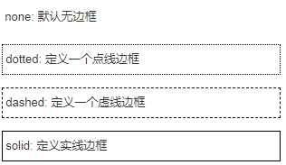
可以有1-4个值：
- 一个值：四条边
- 两个值：上下 左右
- 三个值：上 左右 下
- 四个值：上 右 下 左

2）border-width边框宽度
Border-width用来设置边框宽度
可以有1-4个值：
- 一个值：四条边
- 两个值：上下 左右
- 三个值：上 左右 下
- 四个值：上 右 下 左

border-color 边框颜色
设置边框的颜色

常用颜色值：
- name颜色的名称，如 "red"
- RGB -如 "rgb(255,0,0)"
- 16进制值, 如 "#ff0000"
- 还可以设置边框的颜色为"transparent" 透明
如果边框没有样式，就没有宽度。但利用transparent可以创建一个不可见的边框

可以有1-4个值：
- 一个值：四条边
- 两个值：上下 左右
- 三个值：上 左右 下
- 四个值：上 右 下 左

注：
border-style 的默认值是 none，如果没有声明样式，就相当于 border-style: none。因此，如果希望边框出现，就必须声明一个边框样式
默认的边框颜色是元素本身的前景色。如果没有为边框声明颜色，它将与元素的文本颜色相同

border属性简写
如果元素中设置了以下属性，
- border-width
- border-style (required)
- border-color
可以使用"border"简写：
border:5px solid red;

设置单个边的样式
设置下边框的样式代码如下：
拆分写法：
border-bottom-width:5px;
border-bottom-style:solid;
border-bottom-color:red;

简写写法：
Border-bottom:5px solid red;

